Configuración y funcionamiento de un ERP-CRM
Organización, consulta y tratamiento de la información
Índice
- Actividad 1: Planificación.
- Actividad 2: Puesta en funcionamiento del ERP.
  - Creación de la base de datos.
  - Inicio de la aplicación.
  - Usuarios / conversaciones.
  - Módulos.
- Actividad 3: Descripción de la base de datos.
- Actividad 4: Copias de seguridad automatizada.

- Actividad 1: Planificación.
Pchome, empresa de informática dedicada a la venta de componentes hardware y software como servicio de reparación en el punto. Mi ERP tendrá que estar preparado para gestionar mi almacén de productos hardware a la vez que los proveedores y clientes habituales. Ademas también tendrá que gestionar la posibilidad de ofrecer servicio tal como creación de una pagina web a gusto del comprador. El principal reto sera la gestión de las reparaciones de los equipos de los clientes por medio del ERP.
Resumen, pchome es una tienda tanto online como física donde podrás encontrar venta de productos, servicio de reparación y posibilidad de encargar el desarrollo de una pagina web.
- Actividad 2: Puesta en funcionamiento del ERP.
  - Creación de la base de datos.
Para crear la base de datos nos dirigimos al navegador (en mi caso tengo un ddns por el cual accedo al servidor de oodo) entramos al login de odoo, pinchamos en la letra pequeña abajo “Gestionar Base de Datos” y creamos una nueva base de datos.
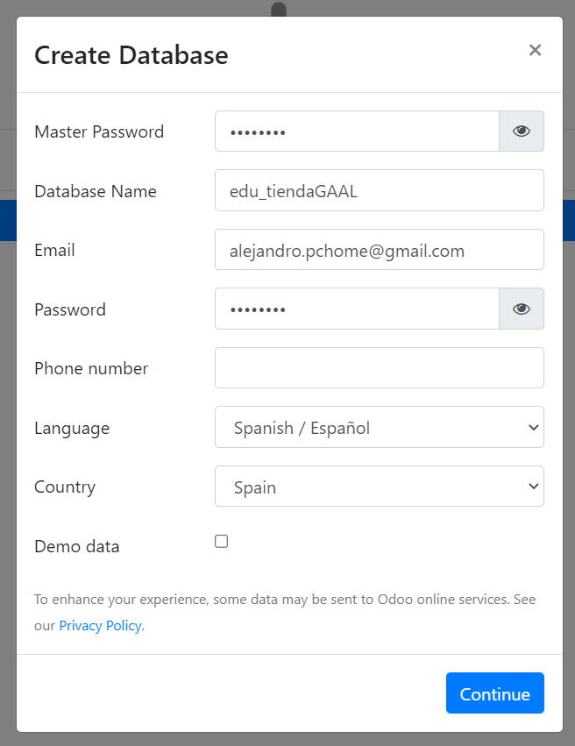
  - Inicio de la aplicación.
Iniciamos sesión con la selección de la nueva base de datos creada anteriormente.
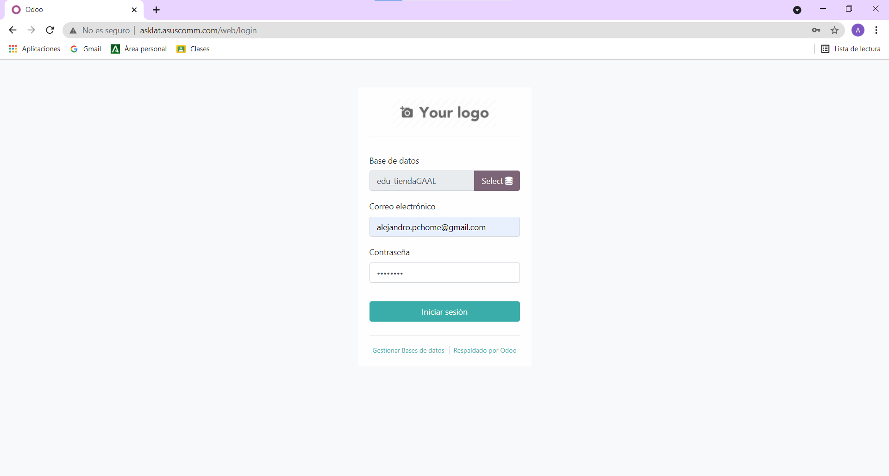
Módulos instalación inicial.
Cuando instalamos odoo ya nos trae por defecto unos ciertos módulos de los cuales vamos a hacer uso en esta práctica pero se explicara más adelante en detalle.
Primero antes de nada si nos fijamos en el menú a la izquierda podremos ver las categorías de estos módulos y de cuanto disponemos.
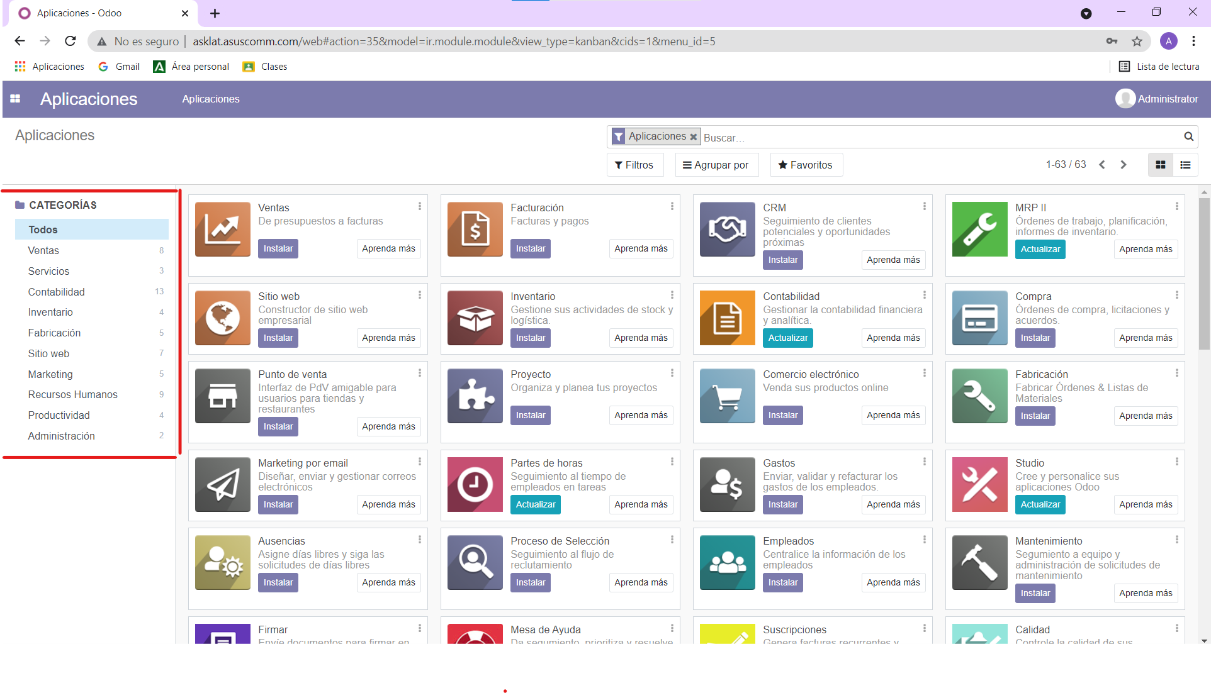
Podemos elegir cual sea de los módulos para instalar y es tan fácil como pulsar en el botón de instalar. Si algún modulo requiere alguna dependencia, esta nos saldrá como alerta.
Datos de la empresa.
Ahora vamos a rellenar con los datos de mi empresa los principales apartados.
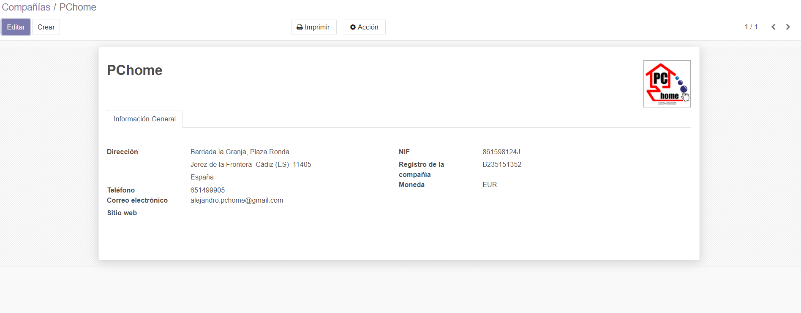
Ahora con los datos rellenos vamos a pasar a crear nuestros usuarios.
  - Usuarios / conversaciones.
Ahora vamos a crear dos usuarios de dos maneras diferentes, por invitación (verde) y por administrador de usuarios (azul).
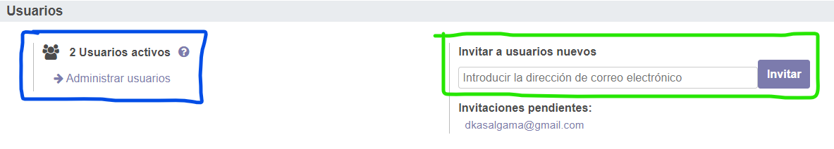
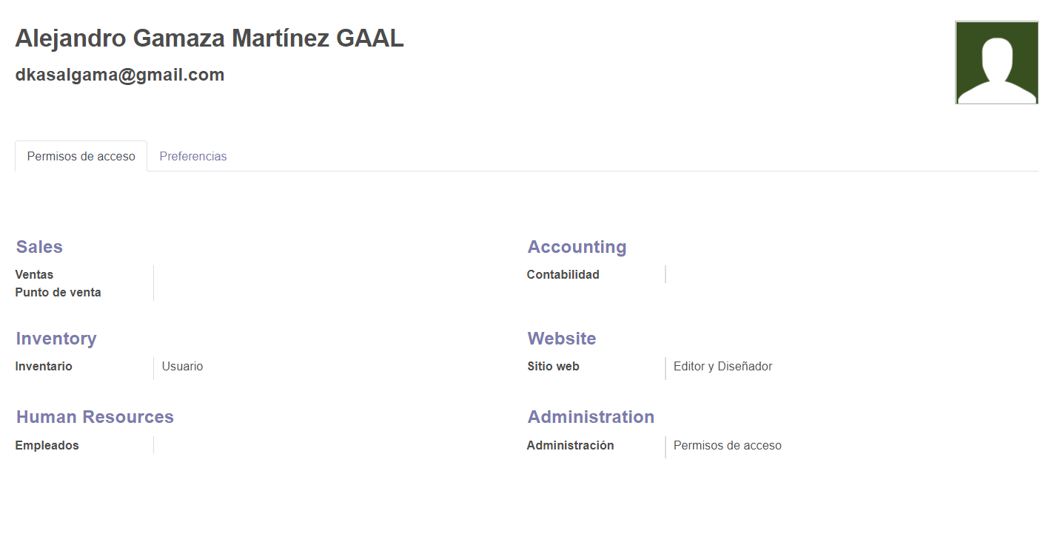
Por administrador de usuario:

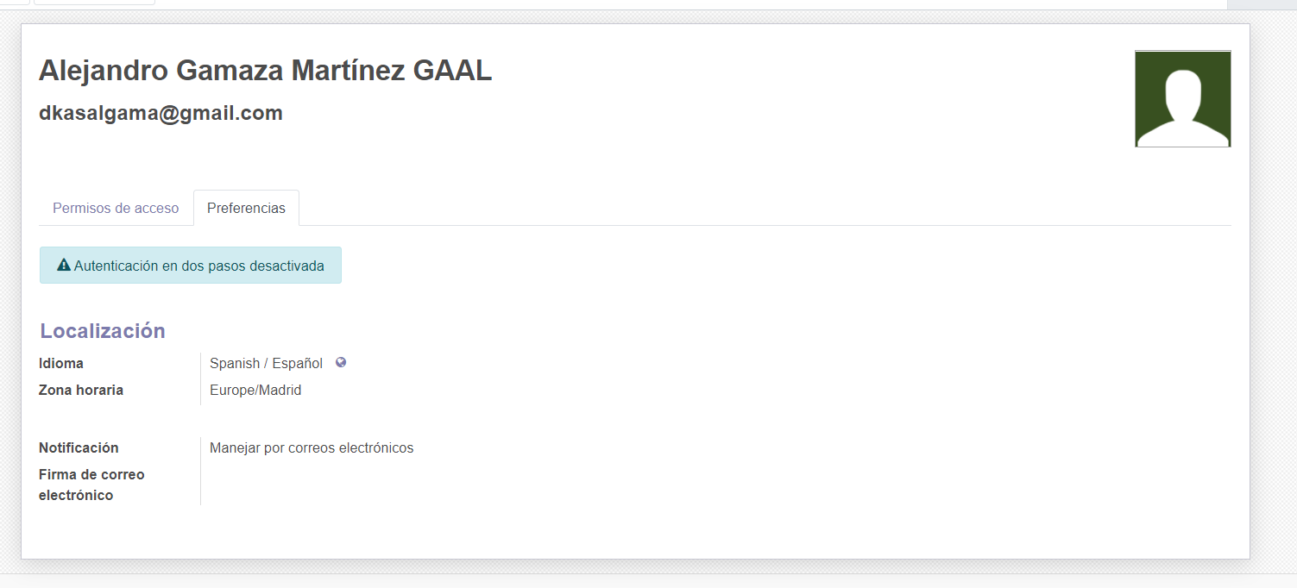
Con esto ya tendríamos nuestro primer usuario creado.
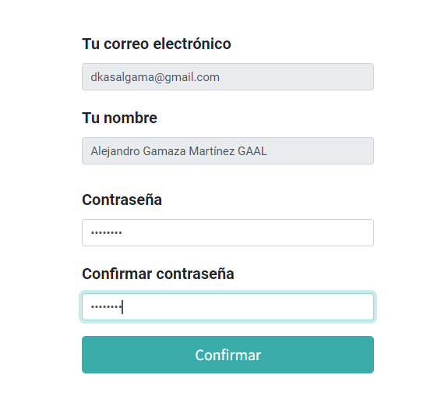

Vista del usuario
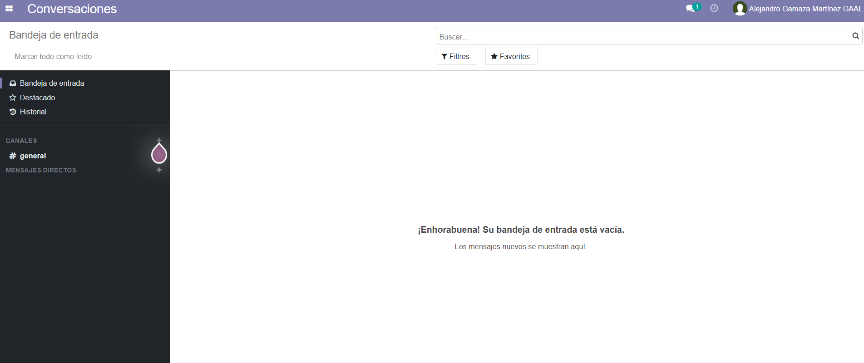
Creación por invitación:
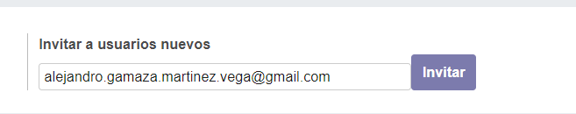
Vista del usuario
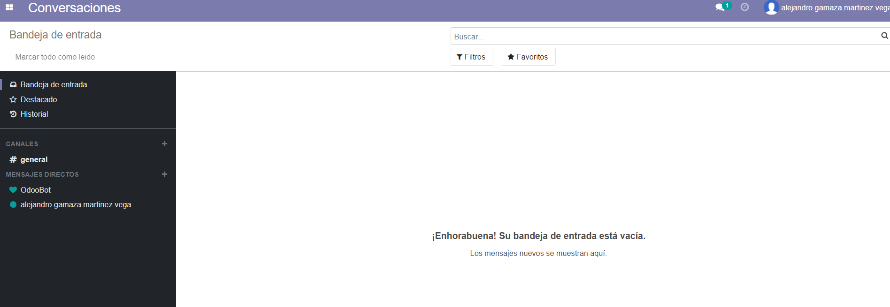
Ya tenemos los dos usuarios cada uno con sus permisos y para terminar este apartado vamos a ver como crear y añadir usuarios a un canal.
Nota: Para realizar todo esto es necesario instalar el modulo de empleados para tener esta funcionalidad activa, ya el resto odoo nos ayuda a hacer el canal.

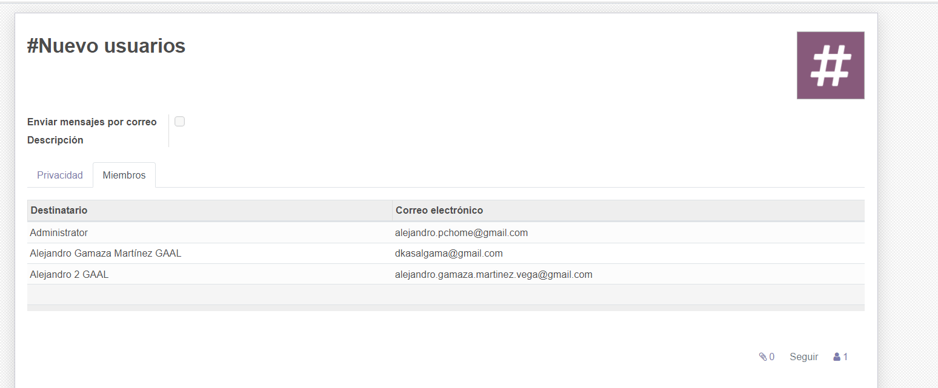
  - Módulos.
Módulos usados:
Ventas: Como toda tienda el objetivo es vender productos, por este motivo, el módulo de ventas nos ayudara a gestionar todo lo que tenga que ver con lo dicho y facilitarnos la tarea. Módulo casi obligatorio siempre.
Facturación: Primero, ventas y facturación van siempre de la mano, segundo, no ayudara a crear facturas de forma rápida y fácil.
CRM: Para analizar cuales serán nuestro clientes potenciales y aplicarlo en nuestra web para mostrarle productos similares, personalización, etc.
Punto de venta: Para el personal detrás del mostrador pueda gestionar con facilidad los productos en el almacén y crear facturas en el momento.
Sitio web: Hoy en día toda tienda debería de tener posibilidad de vender productos por la web, esta no sera menos. Con el módulo de sitio web odoo nos permitirá crear y diseñar un sitio web rápidamente.
Inventario: Módulo que habla por si solo, nos facilita la gestión del almacén y el stock de nuestros productos.
Comercio electrónico: Como se menciono anteriormente, crearemos una pagina web pero no necesariamente tiene que ser para vender productos, también podría ser solo para dar visibilidad a la tienda, odoo nos ofrece este modulo para poder implementa la venta de productos por medio de la web.

Compra: Como tienda que somos a fin de cuentas tenemos que abastecernos y odoo nos ofrece este módulo como solución a la tediosa trama de comprar a un proveedor.
Módulos de gestión de personal.
Empleados, Conversaciones, Contactos y Calendario: Son todo módulos enfocados en la administración del personal en la empresa y comunicación eficiente entre todo el personal.
Proyecto: Este módulo nos servirá para la creación de paginas webs para clientes y para tener un seguimiento de las reparaciones de equipos.
La instalación de estos módulos no es más complejo que hacer un simple click en instalar y ya lo tendríamos, quedaría así:
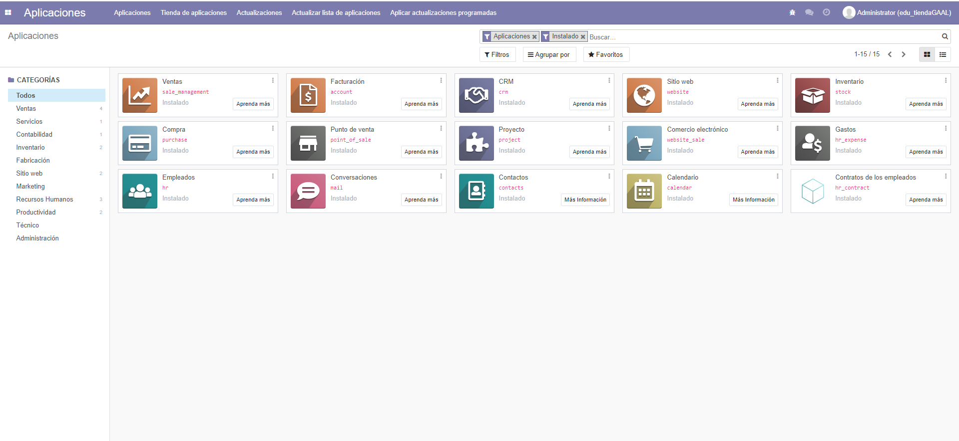
Ahora pasaremos a la configuración de los módulos.
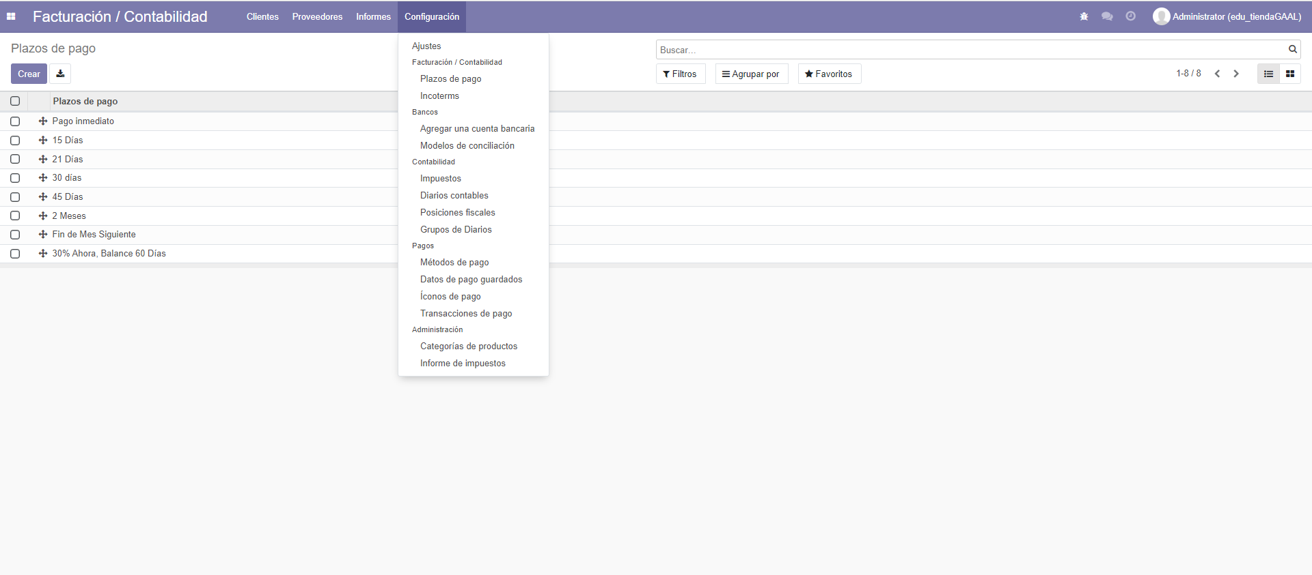
Dentro de facturas tenemos…
Configuramos una supuesta cuenta bancaria (Todos los datos que aparezcan son inventados).
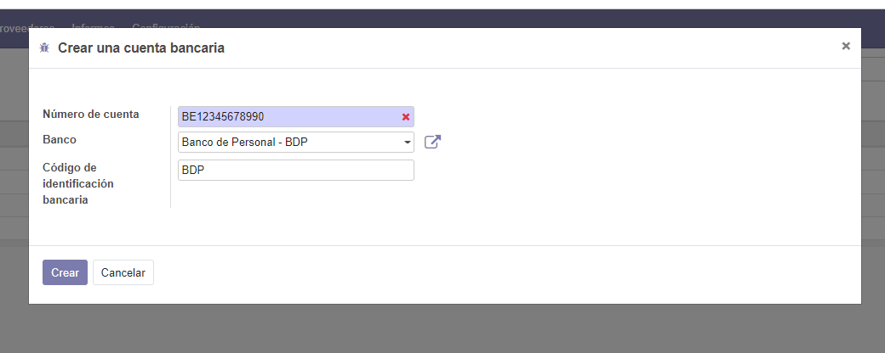
Plazos de pagos:
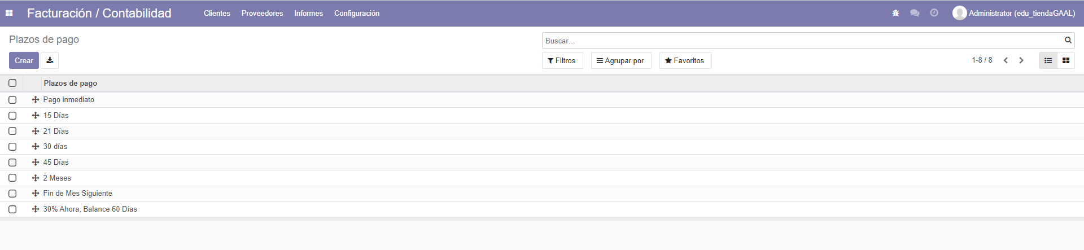
Impuestos importados desde csv (Odoo ya trae muchos):
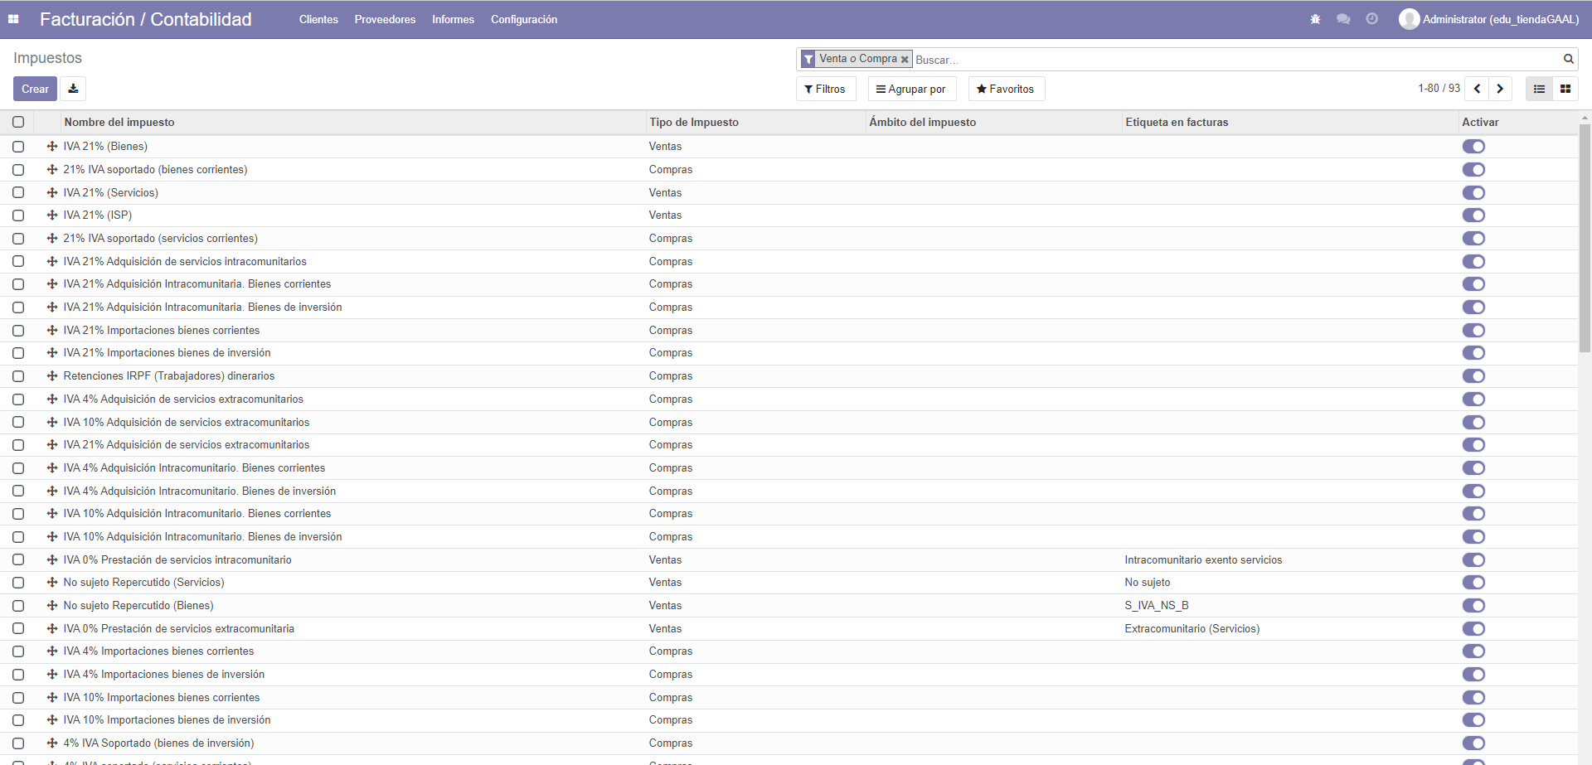

Configuración de método de pagos:
Por transferencia bancaria y paypal.
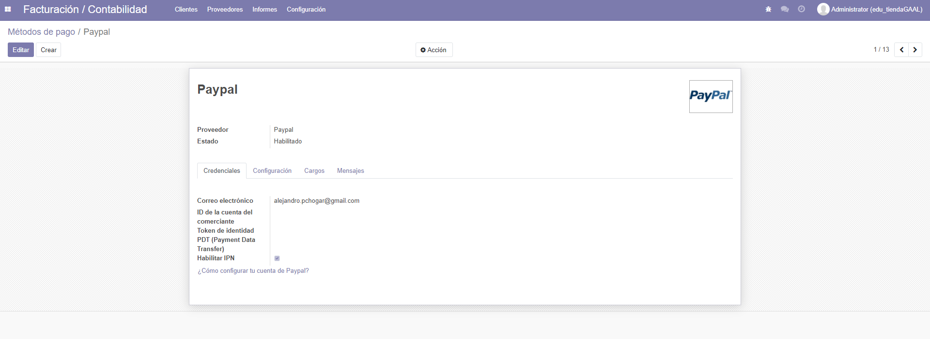
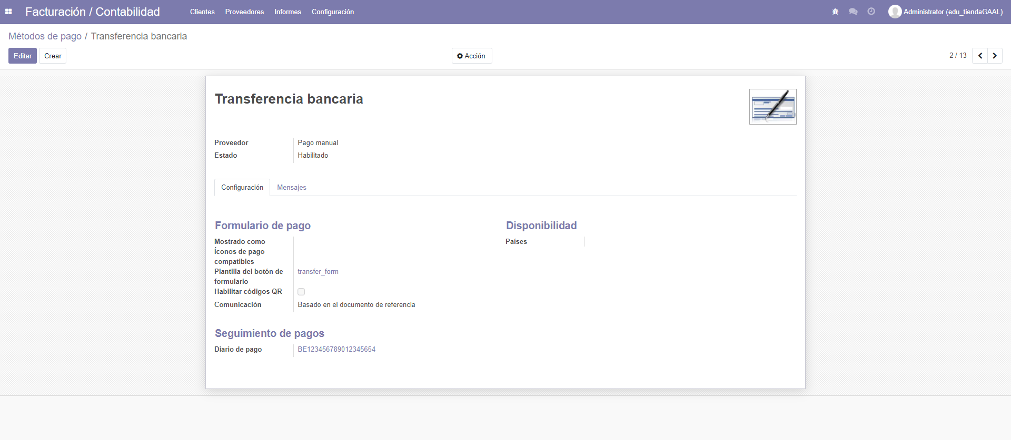
Esto fue lo principal tanto de facturación, banco, contabilidad y pagos.
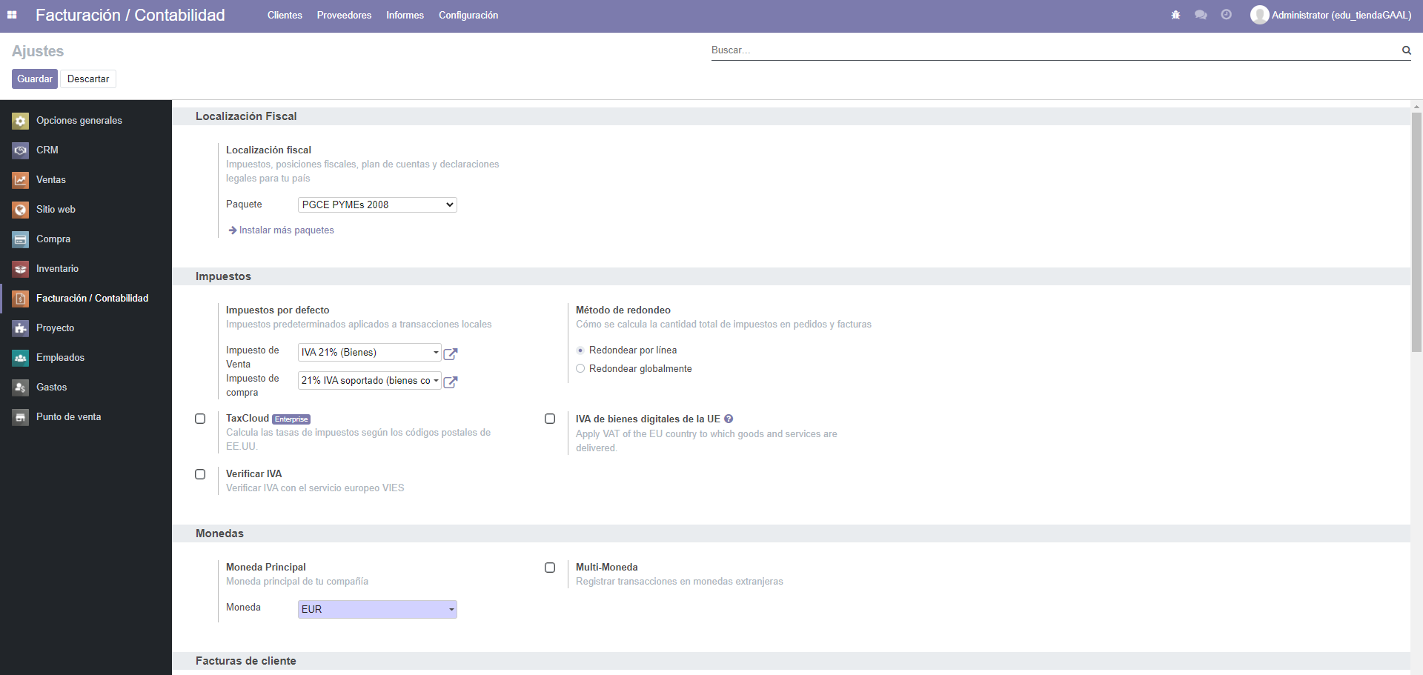
Más configuraciones:
Dentro de ventas tendremos otras configuraciones:
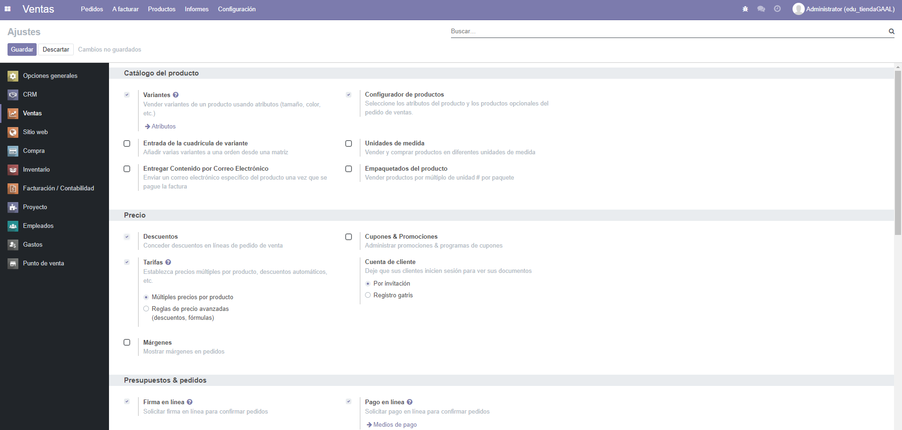
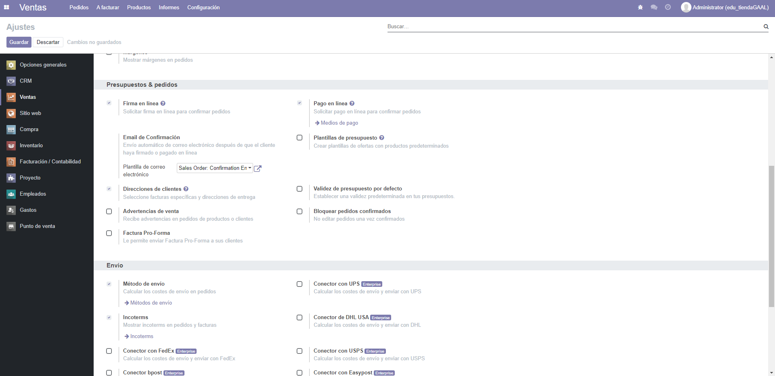

Dentro de envíos el método de envió:
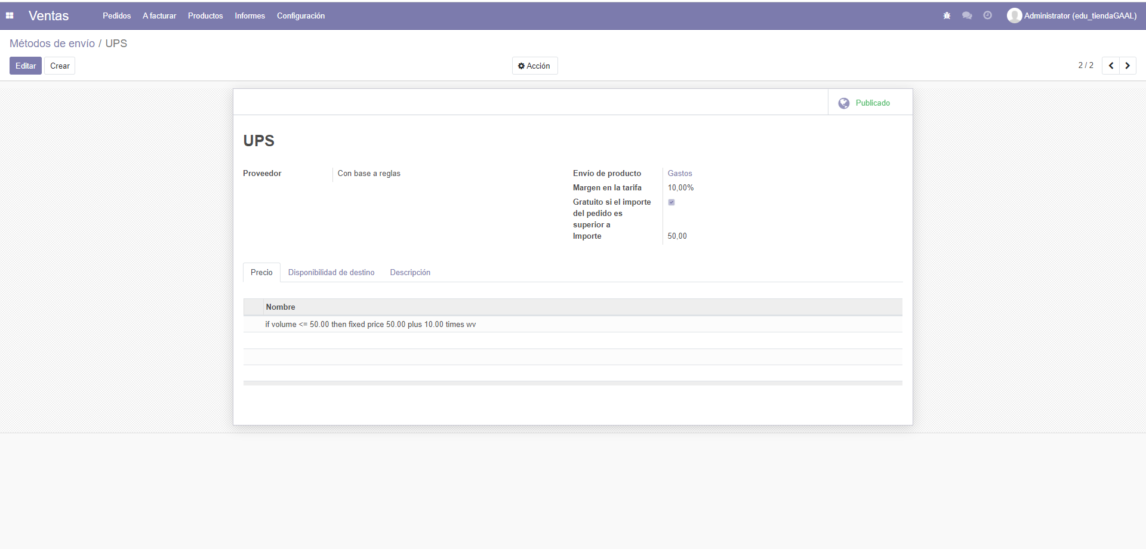
Categorías que luego cambiara
